**Пожарная безопасность при наступлении низких температур**

С наступлением холодов в частных домах интенсивно начинают топить печи, а в многоквартирных домах подключать дополнительные нагревательные электроприборы, плиты. По статистике большинство пожаров возникает в жилом секторе. И, по большей части, виной тому – человек.

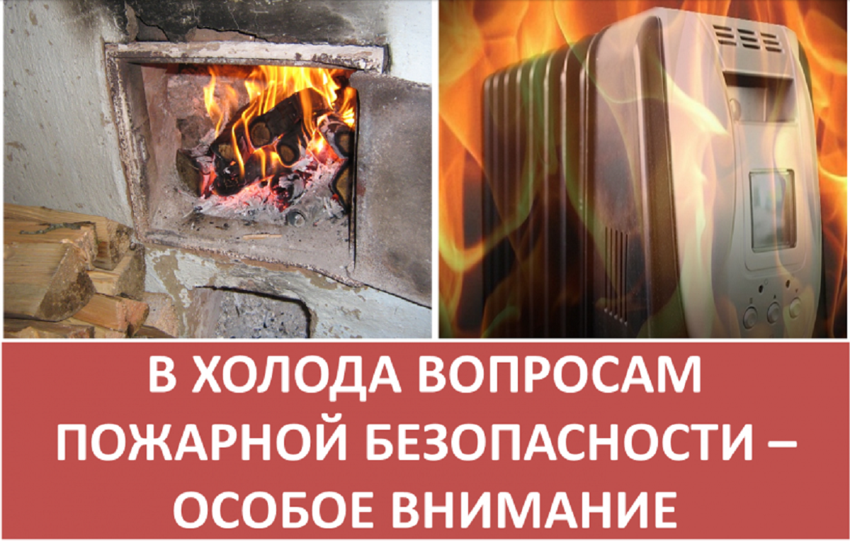

**В целях предупреждения пожаров необходимо соблюдать основные правила пожарной безопасности:**

- не пользуйтесь электронагревательными [приборами](https://ufa.bezformata.com/word/priborov/4971/) без [подставок](https://ufa.bezformata.com/word/podstavok/51510/) из негорючих материалов, не оставляйте без присмотра включенные в сеть электрические бытовые приборы;

- не допускайте перегрузки электрических сетей одновременным включением в нее нескольких отопительных приборов;

- не располагайте топливо и другие горючие вещества, и материалы на предтопочном листе;

- не оставляйте над печами для просушки домашние вещи и другие сгораемые материалы;

- не применяйте для розжига печей бензин, керосин и другие легковоспламеняющиеся жидкости;

- не оставляйте без присмотра топящиеся печи и не поручайте надзор за ними малолетним детям;

- не эксплуатируйте провода и кабели с поврежденной или потерявшей защитные свойства изоляцией, и не пользуйтесь поврежденными розетками;

- кровати, занавески и другие сгораемые предметы должны находиться на расстоянии не менее одного – полутора метров от стен топящейся печи.

При возникновении пожара немедленно сообщите о нем в пожарную охрану по телефону 101 или 112.

Рекомендуем Вам, установить в своих домах датчики автономных пожарных извещателей. Автономный пожарный извещатель остаётся пока наиболее эффективным средством по предупреждению гибели людей при пожаре. Устройство реагирует на дым на стадии возгорания, когда потушить огонь можно подручными средствами или успеть вывести из опасной зоны домочадцев. Извещатели, усовершенствованные GSM-модулем, позволяют не только оповещать о возгорании, но и передавать информацию на шесть номеров телефонов любых операторов связи. Самое главное правило при возгорании — не поддаваться панике и не терять самообладания.

Начальник пожарной части №113

ОГКУ «Пожарно-спасательная служба Иркутской области»

Петров С.Н**.**